Модуль 3. Проведение резервного копирования и восстановление базы данных.
Скрипт позволяющий провести резервное копирование запускается через терминал основной машины (Win + R – cmd):
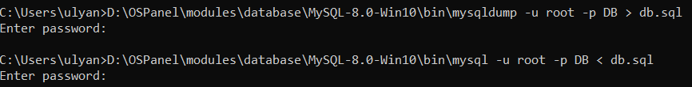
Файл резервного копирования в папке модуль 3.
Для бэкапа создана вторая строка.

